Propiedades físicas y químicas

Nuevas teorías

Tinta invisible

Se denomina tinta simpática o tinta invisible a aquella que no se deja ver en el papel en el que se ha escrito hasta que no se aplica el reactivo conveniente, calor o agentes químicos.
Todos los jugos vegetales que contienen goma, mucílago, albúmina o azúcar -- como el zumo de cebolla, de pera, de limón, de naranja, de manzana, etc. -- pueden servir como tintas simpáticas. La huella incolora que dejan al principio, se revela cuando se calienta el papel. La solución extensa de cloruro de cobalto, invisible en frío, reaparece con su color verde o azul en cuanto se calienta el papel. En cuanto se enfría, vuelve a desaparecer.
Una tinta simpática muy fácil de preparar es la solución de prusiato amarillo, pero basta tocar el papel escrito con un segundo papel impregnado de vitriolo verde (sulfato de hierro (II)) para ver reaparecer el punto en el primero de los caracteres en azul. Esta tinta es indeleble. Es muy común la de el jugo de limón o leche que al aplicar un poco de calor con una vela se torna de color.

Existen otros materiales que puedes utilizar si no tienes leche. Puedes utilizar limón, jugo de limón, bicarbonato mezclado con agua, vinagre o jugo de uva. Básicamente, puedes utilizar cualquier cosa ácida como tinta invisible. En cuanto al agente de calentamiento, podrás hacer uso de otras fuentes de calor, tales como la luz solar o una cocina de gas. Sin embargo,

HIPOTESIS PROPIA:

Me parece que esta es una muy buena forma para escribir, crear y descubrir cosas diferentes.
Es bueno por que puede realizarse en casa, esto es algo mano artesanal que ahora ya no se utiliza mucho.
Con esta podemos ser muy creativos al realizar una carta o un dibujo. Y con otros implementos le podemos colocar color, y se reflejara cuando el papel se caliente.
Existe otra manera de decodificar el mensaje secreto y hacer que aparezca sin tener que aplicar calor. Puedes lograrlo poniendo sal en la tinta después de escribir en el papel. Espera unos 60 segundos antes de limpiar la sal del papel y luego aplica color sobre la escritura con un crayón. ¡Verás cómo aparece el mensaje!
También puedes revelar el mensaje aplicando jugo de uva sobre el mensaje. ¡Debes tener en cuenta que los escritos cambiarán de color cuando apliques el jugo de uva!

DESCRIPCION DE LA EXPERIMENTACION

Con la práctica que realizamos fue con el zumo de limón, leche y cebolla.
Con cada una de estas pudimos observar la alteración y composición de cada sustancia, que nos permite diferenciar unas de otras, como el color, olor, forma y punto de fusión.
En esta también se vio diferentes cambios en su composición.
La leche, el limón, el vinagre, el jugo de uva o cualquier otro líquido ácido debilita el papel cuando se aplica. Cuando le aplicas calor, la parte en donde escribiste tu mensaje se oxida y se quema más rápido que el papel seco alrededor de la tinta. Esta parte se pondrá marrón, revelando así tu mensaje secreto.

CONCLUSIONES PROPIAS:

En mi opinión me gustaría también que se involucrara a los niños en algo tan sencillo y que jueguen con tantos materiales con los que podemos hacer esto, que la mayoría los tenemos en nuestra casa.

Me gusto esta práctica por que fue algo diferente y creativo que aprendimos, y con esta se pudo diferenciar cada componente y como reacciono a los procesos realizados.

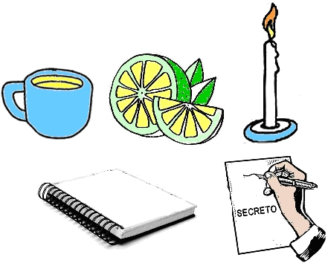
COMPROBACION

Paula Andrea Ospina Sosa 10° A

